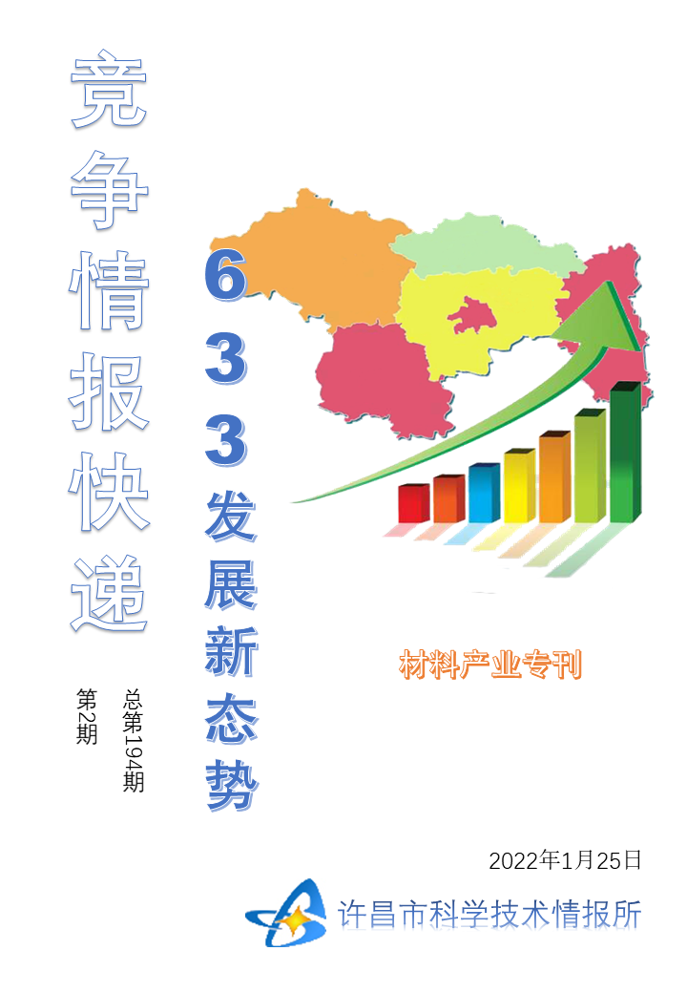
●编者的话
许昌市科学技术情报研究所是隶属于市科技局的财政全额供给事业单位。为适应新时期科技信息工作的需要，更好地服务政府决策和企业发展，推动企业转型升级，决定升级改版《许昌竞争情报快递》这一内部交流刊物。该刊物立足许昌市现有工业基础，按照市委、市政府提出的“6+3+3”发展新态势，即新一代信息技术、新材料、生物医药、智能装备、新能源汽车、节能环保6大战略性新兴产业，装备制造、食品、发制品3大优势主导产业，建材、化工、轻纺3大传统产业的运行咨询和发展态势，为市、县两级四大班子领导、重点企业等提供最新的行业动态、财经数据、金融要点等综合信息，为建设“智造之都宜居许昌”尽微薄之力。您对该刊物有什么意见和建议，请及时与我们沟通联系，以便我们改进工作、不断提高刊物质量，更好地服务于许昌经济社会发展和科技创新。

我国生物医药产业发展领先城市政策导向……………………………………………………………………2
●行业动态

我国生物医药产业发展领先城市政策导向
通过梳理我国生物医药产业发展领先城市出台的相关生物医药产业促进政策，本文主要研究其政策导向和策略，从政策层面总结先进城市促进产业发展的领先经验，对其他地区制定产业政策具有一定借鉴意义。
一、国内重点城市生物医药产业发展促进政策对比研究

火石创造整理了包括杭州、深圳、广州、北京、上海、武汉、成都、苏州、南京、西安、石家庄等10个城市的生物医药产业相关政策，总结得出，这10个城市主要从以下六个政策方向扶持产业发展，但在扶持力度上存在一定差异。

（一）鼓励药品研发创新

1.对进入临床试验阶段的新药研发项目给予资金支持

相比而言，成都资金扶持力度较大，对获得I、II、III期临床试验的新药项目分别给予最高100万、200万、300万元资金支持；杭州对企业新药研发进入临床II、III期的研究项目，分别给予100万、200万元奖励。

2.对取得国家新药注册证书并在本地产业化的项目给予资金扶持

相比而言，武汉扶持力度较大，对一类新药上市给予2000万元资金鼓励；杭州对一类新药上市给予1000万元资金补助。

（二）鼓励医疗器械研发创新

对获批二、三类医疗器械给予研发投入百分比补贴。相比而言，深圳补贴力度较大，给予企业研发投入40%的补助，三类医疗器械最高不超过500万元补贴；杭州对三类医疗器械获批并在本地产业化的项目给予80万元奖励。

（三）鼓励重点专业平台建设

1.针对重要公共服务平台建设给予资金补贴

对药物非临床安全性评价机构（GLP）、药物（含医疗器械）临床试验机构（GCP）、有特殊专业要求的临床研究医院、生物医药产业中试平台、数据中心等重要公共服务平台建设给予资金补贴。相比而言，杭州扶持力度较大，给予每个平台建设总投资的30％、最高不超过1000万元的资助。

2.鼓励科研平台引进、建设

深圳每年安排2000万元用于创新平台规划建设、孵化器培育等工作；上海对公共技术创新服务平台，给予不超过新增投资30%的资金支持。

（四）鼓励企业开展仿制药质量和疗效一致性评价

对通过一致性评价的企业按照项目投资百分比给予资金扶持。相比而言，深圳扶持力度较大，对于全国前三家通过一致性评价的药品，按照项目总投资的50%给予事后资助，最高不超过500万元；杭州对通过一致性评价的药品（不同规格视为一个品种），每个品种给予100万元的一次性奖励。

（五）鼓励重大项目引入

对引入产业特别重大项目给予资金扶持。杭州按“一事一议”方式给予政策扶持；上海对落户在本市投资总额5000万元及以上且对产业发展具有重要带动效应的生物医药产业化项目，给予不超过项目实际投资10%的资金支持。

（六）鼓励人才引入

苏州对引入行业领军人才给予100～400万元项目资助和100～250万元安家补贴；编制产业紧缺急需人才目录，完善新药创新创业团队招引和培育的激励机制，为创新创业人员提供良好的创业环境。

二、重点园区生物医药产业发展促进政策对比研究

火石创造梳理了国内生物医药产业发展成效明显的十个园区（包括杭州高新区、北京中关村示范区、上海张江、武汉东湖高新区、成都高新区、苏州工业园区、南京江北新区、西安高新区、石家庄高新区、深圳大鹏新区、广州开发区）出台的生物医药产业政策，总结得出，重点发展生物医药产业的园区主要从以下14个方面扶持产业发展。

1.鼓励招商引资

对产业重点发展领域，引入世界500强、国内行业百强、上市公司等重点企业，给予项目投资的4%～30%的补贴，或者一事一议的政策。相比而言，石家庄高新区对重大项目的补贴比例较高，对重大项目给予投资额20%～30%的补贴比例，深圳大鹏新区的补贴范围最全面，对研发生产和销售型企业给予不同力度比例，补贴方式包括房租补助和资金扶持。

2.培育重点企业

鼓励高成长和优质企业培育，对规上企业、上市公司、独角兽等给予补贴。相比而言，武汉东湖高新区扶持力度较大，对销售过亿元的重磅产品给予100～300万元补贴，深圳大鹏新区重点鼓励企业上市。

3.鼓励产品研发创新

鼓励企业研发创新，对重磅、优势品种的培育，以及新品种的开发给予补贴，对药品和医疗器械重大创新在临床阶段、产品获批及产业化分别给予一定的财政补贴，鼓励研发创新是各地产业扶持政策的核心。相比而言，成都高新区政策扶持面较广，政策力度较大。

4.鼓励服务平台建设

鼓励公共技术服务平台建设和为区内企业提供服务。成都高新区以发放创新券的方式，武汉东湖高新区以平台建设投资额、服务金额补贴的方式鼓励产业服务平台建设。

5.鼓励药品持有人制度落地

鼓励推动药品上市许可持有人制度，对申报药品上市许可持有人资格的企业和获得授权委托的企业给与一定比例的补贴。

6.鼓励产品产业化落地

对企业获得美国FDA、欧洲EMEA、世界卫生组织等国际药品生产规范（cGMP）认证的企业给予100～500万元的补贴，相比而言，武汉东湖高新区的扶持力度较大。

7.鼓励产业特色培育

各高新区结合本地产业发展重点，鼓励地区特色产业发展。如成都高新区支持电子信息领域与健康医疗产业融合以及健康新经济领域，武汉东湖高新区支持智慧大健康领域。

8.鼓励成果转化

鼓励校企合作和国际合作，支持创新成果转移转化，完善创新链。成都高新区对成果转化给予合同额10%补贴，对成果转化平台建设给予交易额1%的运营奖励。

9.鼓励金融服务创新

鼓励社会资本引入，引导创投机构和产业投资基金投资生物项目，对企业购买生物医药保险险种给予50%～70%的补贴。

10.鼓励绿色发展和技术改造

鼓励企业绿色发展和技术改造，对企业通过安全生产标准、技术改造项目给予10～100万补贴。

11.鼓励举办和参加行业论坛、会议活动

鼓励企业举办和参加行业论坛，对企业主办高端会议活动，给予活动经费30%～70%的补贴。

12.鼓励成立社会组织

鼓励行业协会、产业联盟等组织机构建设，营造浓厚产业氛围，对行业协会给予20～50万补贴。

13.鼓励提升产业服务能力

鼓励提升区内产业研发、临床、物流、中介服务能力，对区内CRO企业为区内企业服务，给予10%的补贴；对省内重点医院设立临床试验业务窗口，给予10%补贴。

14.鼓励创新孵化服务

鼓励创新孵化服务，对入驻加速器和孵化器的企业给予每月10～20元/平方米的租金补贴。

三、小结

综合来看，重点城市和重点园区在生物医药产业促进政策的制定方向上存在较大的一致性，基本都会从平台建设、招商引智、研发支持、产业化落地和品牌建设等方向制定政策；但在扶持力度上各不相同。

通过对比研究，总结来看，地方出台生物医药产业促进政策可以从五个层面考虑：一是顶层谋划，因地制宜；二是促进创新，加快转化；三是资金保障，加速发展；四是改革突破，试点先行；五是主动作为，加紧宣传。

